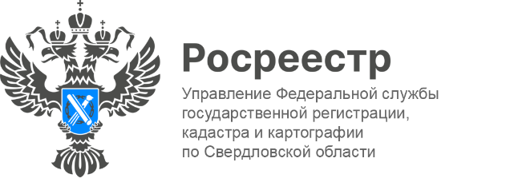

ПРЕСС-РЕЛИЗ

Четыре горячих линии проведет свердловский Росреестр в июле
В июле сотрудники Управления проведут для свердловчан горячие линии по вопросам земли и недвижимости, в рамках которых граждане смогут обратиться к экспертам за правовой и консультационной помощью.
Звонки будут приниматься с 14:00 до 17:00
Темы горячих линий и номера телефонов, по которым можно будет обратиться в текущем месяце:
2.07.2024 по вопросам услуг Росреестра в электронном виде:
- сроки получения услуг
- порядок предоставления заявлений и документов на государственную регистрацию прав в электронном виде
- и др.
Телефон: 8(343) 375-39-79
11.07.2024 по вопросам оформления недвижимости в упрощенном порядке (дачная амнистия). Уведомительный порядок оформления объектов индивидуального жилищного строительства
Телефон: 8(343) 297-79-30
16.07.2024 по вопросам оформления недвижимости с привлечением средств материнского капитала. Сделки, подлежащие обязательному нотариальному удостоверению
Телефон: 8(343) 375-98-51
22.07.2024 по вопросам осуществления геодезической и картографической деятельности в соответствии с действующим законодательством.
- Лицензирование геодезической и картографической деятельности, геодезического обеспечения кадастровых работ, надзорной деятельности за сохранностью геодезических пунктов.
Телефон: 8 (343) 297-79-97
«Росреестр – это открытая и современная служба, в своей деятельности мы активно применяем клиентоцентричный подход. Напомню, в настоящее время для обратной связи на сайте Росреестра доступен соответствующий раздел, работает горячая линия Росреестра, в социальных сетях и мессенджерах специалисты Управления подробно отвечают на самые популярные вопросы, рассказывают об изменениях в законодательстве и делятся интересными новостями. Управление открыто к диалогу, будем рады обратной связи», - отметил руководитель Управления Игорь Цыганаш.
Яндекс форма (https://forms.yandex.ru/cloud/5e731ee59d2c1504bfddecdf/).

Контакты для СМИ
Пресс-служба Управления Росреестра по Свердловской области
+7 343 375 40 81

press66_rosreestr@mail.ru
www.rosreestr.gov.ru
620062, г. Екатеринбург, ул. Генеральская, 6 а.

